反对派图利用疫情影响立会选举

顾敏康 [有理儿有面](javascript:void(0);)

**有理儿有面**

微信号 youli-youmian

功能介绍 你说是不是

2020-02-12[原文](https://mp.weixin.qq.com/s?__biz=Mzg3MjEyMTYyNg==&mid=2247488248&idx=2&sn=2eaf5ef582313c2f2172ac9ae87114f3&chksm=cef5468df982cf9bb9f37b399e19cf74c2a6af2d23cf0668c80bd55839a65607b539f42f4a9f&scene=27#wechat_redirect&cpage=86) 发表于

收录于合集



本文作者：顾敏康  全国港澳研究会理事

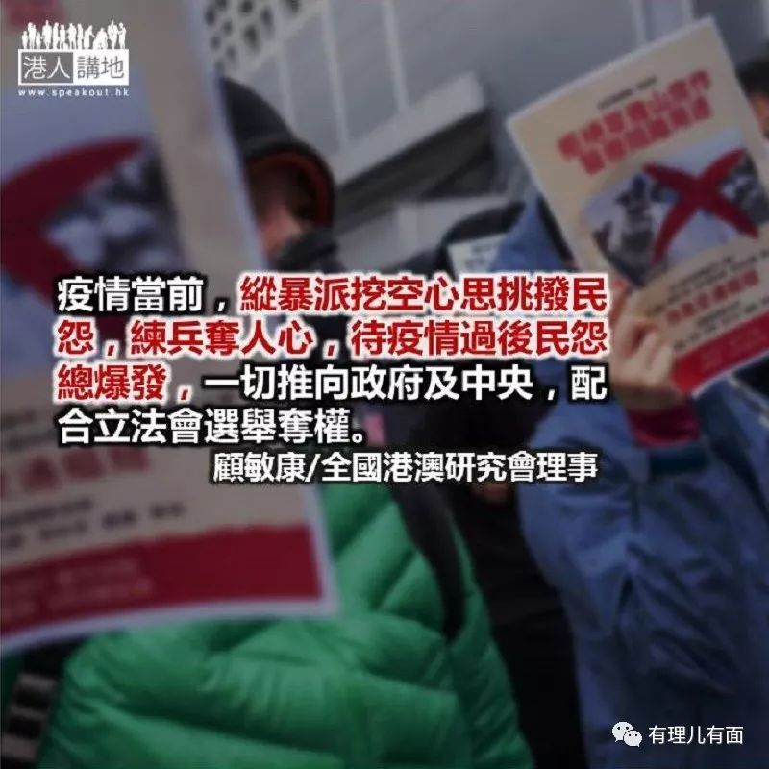

即将来临的2020 年香港立法会选举是香港回归后的第七届立法会选举。当选议员的任期为2020 年10 月1 日至2024 年9 月30 日。基于持续8 个月的暴乱和2019 年区议会选举结果，2020 年立法会选举一定是一场硬战。纵暴派志在必得，建制派准备好了吗？

现在疫情当前，纵暴派挖空心思挑拨民怨，练兵夺人心，待疫情过后民怨总爆发，一切推向政府及中央，配合立法会选举夺权。也就是说，在这种氛围下，支持或同情暴乱者会继续将他们手中的选票投向纵暴派。

2019 年的区议会选举，纵暴派取得388 席，建制派只有59 席。纵暴派取胜的原因是多方面的，固然有媒体所披露的选举不公情况，但也与“修例风波”、“五大诉求”的口号有着密切关系。纵暴派在区议会选举中获得大胜，不仅可能进一步令中间人士倒向纵暴派，更因为纵暴派赢得了资金支持，可以做更多的选区动员工作，为今年的立法会选举争取和巩固选票。

纵暴派取得区议会选举大胜，也就意味着他们会比较轻易取得立法会的数个与区议会有关的席位。”区议会（第一）”界别有1 个议席，由区议员互选产生，基本上是纵暴派囊中之物。“区议会（第二）”即“超级区议会”，有5 个议席，由区议员参选及提名，由不属于其他功能组别的市民选出，按照6 ：4 比例，估计纵暴派可取得3 个席位。

传统功能组别的法律、医学、卫生、会计、社福、教育和资讯科技等7 席早已归入纵暴派囊中，不排除其他专业团体也倾向纵暴派。这样算下来，纵暴派赢取过半数议席的可能性已经大大增加。对建制派而言，选情非常严峻。

**DQ 作虚假声明区议员**



在比例代表制下，建制派未必大输。除了建制派要奋战选举外，政府更要做好两件事：营造公平竞选环境和取消“港独”议员资格。

首先就是要坚决平息暴乱和恢复社会秩序。区议会选举前，不少建制派议员或候选人的办事处被破坏，严重影响他们的选举准备工作。如果这种情况在立法会选举前继续发生，则应考虑推迟立法会的选举工作。

第二是展开对“港独”区议员的DQ 工作。区议会议员与立法会议员有相同与不同之处。不同之处是当选区议员不需要宣誓就职；相同之处是都要签署确认书，声明拥护《基本法》和效忠香港特别行政区。

新一届区议会相继开会，但不少纵暴派议员大做政治秀，有的唱“港独”歌曲，有的甚至扬言要夺权云云。“港独”歌曲《愿荣光归香港》的核心是“光复香港时代革命”，这个口号不仅有“港独”的目标，而且有“港独”的具体行动，就是通过暴乱的违法犯罪行为夺取香港管制权，为“港独”目标铺路。

区议会的议员们在参选前签署确认书声明自己会拥护《基本法》和效忠中华人民共和国特别行政区，而公然唱“港独”歌曲则表明他们不仅口是心非，且事实上违反了《区议会选举程式规例》第104 条有关作出虚假声明的条例。香港政府应该立即采取行动，用法律手段取消这些议员的资格。

第三，政府应该从现在开始抓好立法会参选人的审核工作，尤其要避免再次出现过往适用标准不一，轻易放过的情况。选举主任更应该注意这样一种现象，那就是一些纵暴派参选人的“换马甲”行为。例如，黄之锋因为其组织“香港众志”主张“自决”而被取消参选资格，该组织最近开会，将成立宗旨中的推动“香港民主自决”改为“香港的民主与进步价值”。此举用意十分明显，就是想逃避选举主任继续以“自决”之名取消其成员参选。选举主任要对“香港众志”这种“洗底”行为保持高度警惕，应当根据该组织的过往行为进行全面合理的判断。





**关注公众号：**

**有理儿有面**

**理   性｜   揭   秘｜   探   讨**







### 精选留言

用户设置不下载评论